СОВЕТ ДЕПУТАТОВ
МУНИЦИПАЛЬНОГО ОКРУГА
МАРЬИНО

РЕШЕНИЕ

23 ноября 2022 года №13/2

О согласовании установки ограждающего устройства на придомовой территории многоквартирного дома по адресу: Москва, ул. Перерва, д.34

В соответствии с пунктом 5 части 2 статьи 1 Закона города Москвы от 11 июля 2012 года № 39 «О наделении органов местного самоуправления муниципальных округов в городе Москве отдельными полномочиями города Москвы», постановлением Правительства Москвы от 2 июля 2013 года №428-ПП «О Порядке установки ограждений на придомовых территориях в городе Москве», рассмотрев обращение уполномоченного лица и протокол общего собрания собственников помещений в многоквартирном доме об установке ограждающего устройства на придомовой территории многоквартирного дома по адресу: Москва, ул. Перерва, д.34
СОВЕТ ДЕПУТАТОВ РЕШИЛ:
- Согласовать установку ограждающих устройств (шлагбаумов) на придомовой территории многоквартирного дома по адресу: Москва, ул. Перерва, д.34 согласно прилагаемому проекту (приложение).
- Обеспечить круглосуточный и беспрепятственный проезд на придомовую территорию по адресу: ул. Перерва, д.34 пожарной техники, транспортных средств правоохранительных органов, скорой медицинской помощи и медицинской помощи на дому, служб Министерства Российской Федерации по делам гражданской обороны, чрезвычайным ситуациям и ликвидации последствий стихийных бедствий, организаций газового хозяйства и коммунальных служб, проход пешеходов или подъезду транспорта на территории общего пользования.
3. Направить копию настоящего решения в Департамент территориальных органов исполнительной власти города Москвы, в управу района Марьино города Москвы и лицу, уполномоченному на представление интересов собственников помещений в многоквартирном доме по вопросам, связанным с установкой ограждающего устройства и его демонтажем.
4. Опубликовать настоящее решение в бюллетене «Московский муниципальный вестник» и разместить на официальном сайте муниципального округа Марьино www.asdmom.ru
5. Контроль за выполнением настоящего решения возложить на главу муниципального округа Марьино Сотскова В.С.

Глава муниципального
округа Марьино В.С. Сотсков
Приложение
к решению Совета депутатов муниципального округа Марьино
от 23 ноября 2022 года №13/2

Проект размещения ограждающего устройства на придомовой территории многоквартирного дома по адресу: Москва, ул. Перерва, д.34

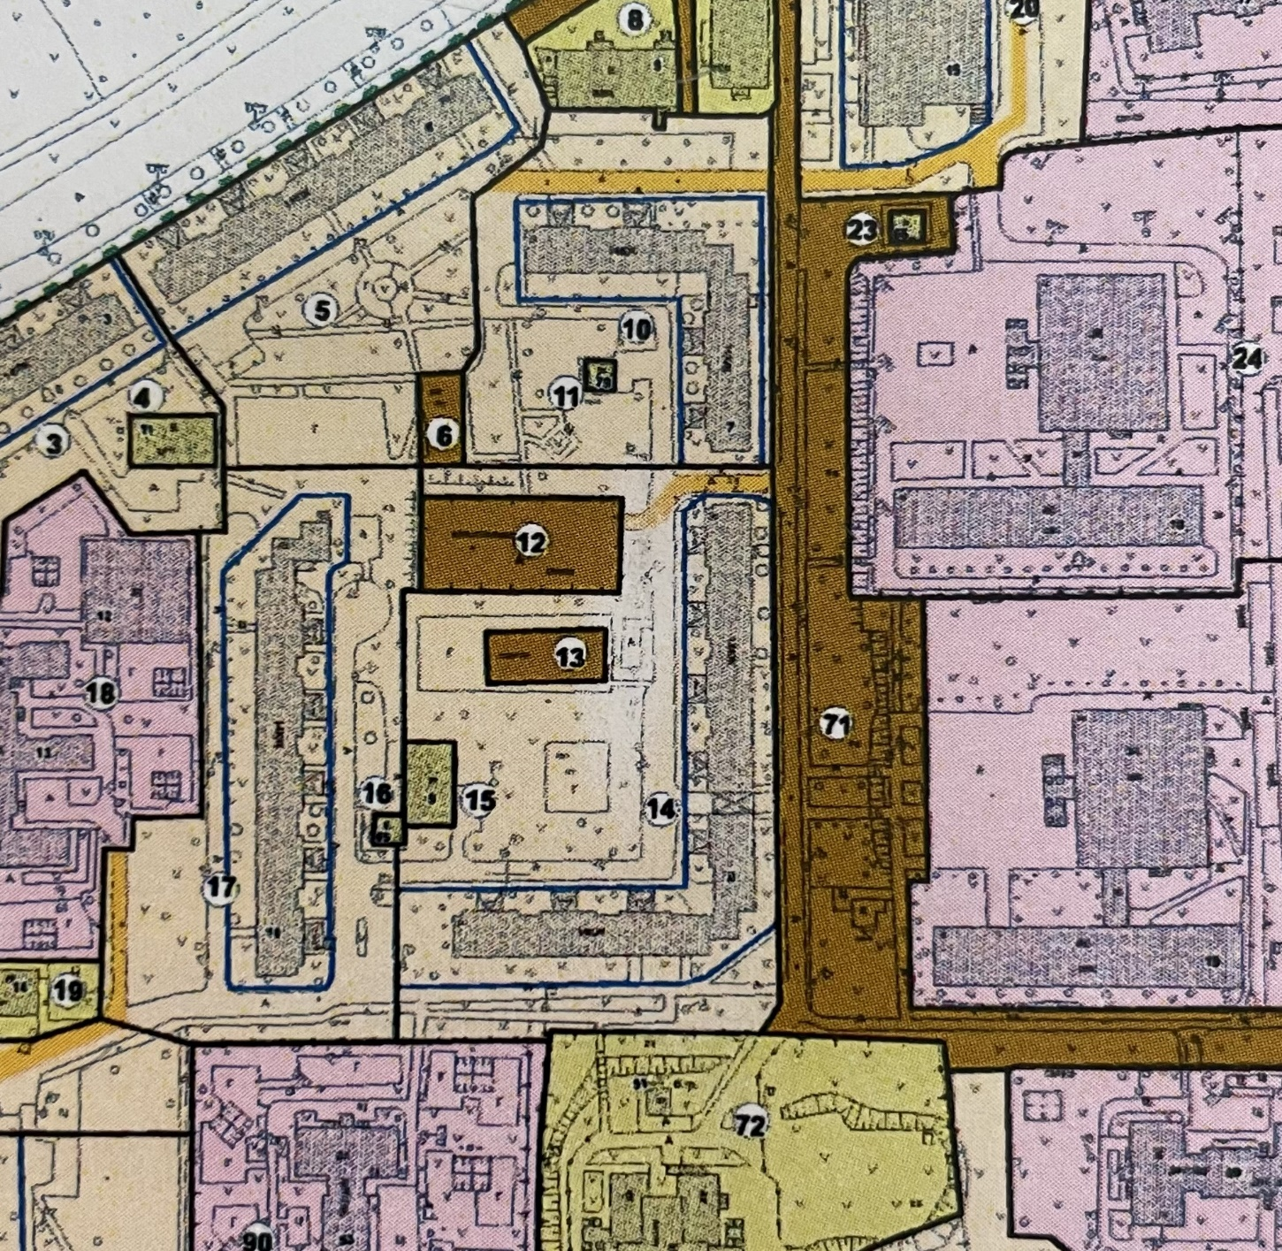

- ограждающее устройство (шлагбаум)

Ограждающее устройство №1
Тип шлагбаума
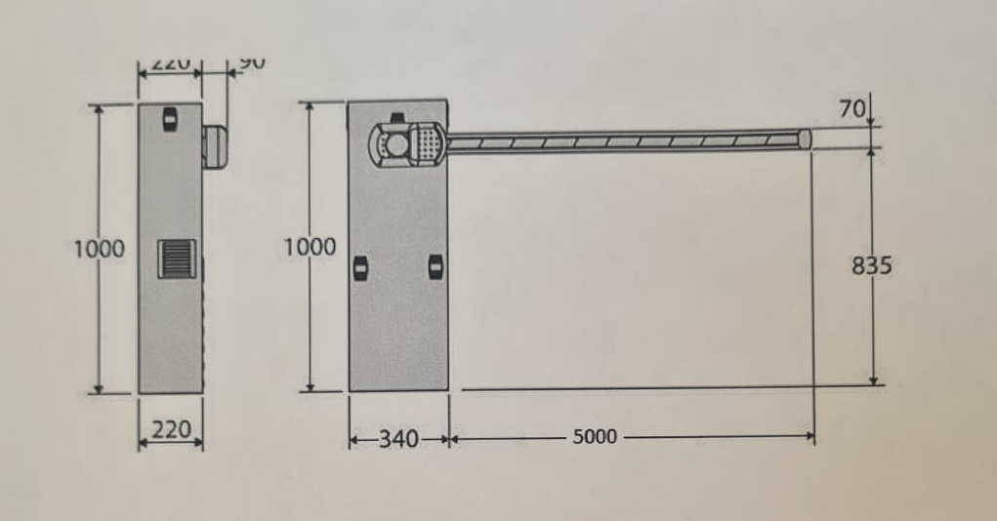

Шлагбаум крепится болтами на металлическую закладную вмонтированную в бетонное основание. На стойке шлагбаума находится электрический привод, а также блок электронного управления. Привод, поднимающий стрелу, состоит из электродвигателя, редуктора. Шлагбаум оснащен регулируемыми элементами безопасности, а также устройством фиксации стрелы в любом положении и ручной расцепитель для работы в случае отсутствия электроэнергии.
Размеры шлагбаума
Длина стрелы шлагбаума – 4500 мм
Высота стрелы шлагбаума – 4500 мм
Ширина стрелы шлагбаума – 70 мм
Высота стойки шлагбаума – 1000 мм
Длина стойки шлагбаума – 340 мм
Ширина стойки шлагбаума – 2200 мм
Высота установки стрелы шлагбаума – 835 мм.

